# S-AES

(Simplified - Advanced Encryption Standard)

## Introdução

O algoritmo S-AES é uma versão simplificada do algoritmo AES muito utilizada para fins didáticos e foi concebido de forma análoga ao algoritmo S-DES para a compreensão do algoritmo DES. Os algoritmos AES e S-AES possuem complexidade O (n*r) se forem seguir a risca suas definições mas uma vez que passam a considerar tamanhos variáveis passa a ter complexidade O (m) onde m se refere ao tamanho da mensagem.

## Detalhes do S-AES

O algoritmo S-AES consiste em um algoritmo de cifragem em blocos usando chave e blocos de 16 bits. Além disso usa duas rodadas e uma expansão de chave para geração de outras duas chaves adicionais com base na chave inicial de 16 bits. As duas rodadas fazem a fragmentação da chave em blocos sendo que na primeira rodada faz quatro blocos e na segunda faz três blocos.

## Principais diferenças entre o S-AES e o AES

|  |  |  |
| --- | --- | --- |
| **Detalhes** | **S-AES** | **AES** |
| **Tamanho de bloco (r)** | 16 bits | 128 bits |
| **Tamanho de chave** | 16 bits | 128, 192 ou 256 bits |
| **Número de rounds (n)** | 2 | 10 para chave de 128 bits  12 para chave de 192 bits  14 para chave de 256 bits |

## Operações do S-AES

As operações do S-AES são:

* **AddRoundKey**
* **SubstituteNibles**
* **ShiftRows**
* **MixColums**
* **ExpansionKey**

Antes de continuar é importante ressaltar que essas operações são feitas sobre o estado de 16 bits, como assim? Independente da mensagem que for passada a chave que a acompanha deve ter 16 bits. Segue os detalhes de cada operação:

1. **AddRoundKey**

Essa operação consiste em aplicar a operação lógica **XOR** a uma chave de **16 bits** (2 bytes). Ao aplicar a operação **XOR** ocorre uma combinação bit a bit de duas entradas, pois a chave é dividida pela metade, retornando um novo valor com base em suas diferenças, e para isso ocorre a divisão das chaves de 8 bits (1 byte) em nibbles, que consistem em 4 bits, uma vez que é feita essa conversão a chave passa a formar uma matriz 4x4. Para melhor compreensão segue a tabela verdade do XOR e um exemplo abaixo de como ocorre essas operações.

|  |  |  |
| --- | --- | --- |
| A | B | X = AꚚB |
| 0 | 0 | 0 |
| 0 | 1 | 1 |
| 1 | 0 | 1 |
| 1 | 1 | 0 |

|  |  |  |  |
| --- | --- | --- | --- |
| Dado em bits | Dado em bits | XOR | Resultado |
| 3 (0011) | 7 (0111) | 3 Ꚛ 7 | 4 (0100) |
| 1 (0001) | 4 (0100) | 1 Ꚛ 4 | 5 (0101) |
| F (1111) | 1 (0001) | F Ꚛ 1 | E (1110) |
| B (1011) | 9 (1001) | B Ꚛ 9 | 2 (0010) |

Note que:

* Na primeira e na segunda linha são feitas as conversões de decimal para binário
* Na terceira e na quarta linha ocorrem as conversões de hexadecimal para binário

Após essa conversão e aplicação do XOR, considera-se que o resultado agora é uma chave de 16 bits, segue exemplo de implementação orientada a objetos com Python. Interessante notar que o operador XOR pode ser representado pelo caractere “^”



1. **SubstituteNibbles**

Essa é uma operação pode ser considerada como elemento-chave no algoritmo do S-AES, pois envolve concepções matemáticas mais complexas. A ideia dessa operação é substituir bit a bit usando uma tabela randômica que chamamos de S-box, matematicamente pode ser definida como uma função booleana vetorial não linear. Com esse embaralhamento não linear o que se espera é alcançar a confusão de Shannon, que faz com que cada bit cifrado seja dependente da chave, segue um exemplo de como as S-Boxes funcionam com as matrizes 4x4 vistas anteriormente:

Considere que queremos embaralhar o seguinte dado 45E2, de cara não se pode concluir nada, por enquanto vamos apenas converter esses números de base hexadecimal para nibbles

|  |  |
| --- | --- |
| Hexadecimal | Nibbles |
| 0x4 | 0100 |
| 0x5 | 0101 |
| 0xE | 1110 |
| 0x2 | 0010 |

Show! Agora levando em conta que o S-AES opera no campo finito GF(24) podemos concluir que o módulo é um polinômio irreducível de grau 4 e como são elementos representados com 4 bits (

|  |  |  |  |  |
| --- | --- | --- | --- | --- |
|  | 00 (0) | 01 (1) | 10 (2) | 11 (3) |
| 00 (0) | 1001 (9) | 0100 (4) | 1010 (A) | 1011 (B) |
| 01 (1) | 1101 (D) | 0001 (1) | 1000 (8) | 0101 (5) |
| 10 (2) | 0110 (6) | 0010 (2) | 0000 (0) | 0011 (3) |
| 11 (3) | 1100 (C) | 1110 (E) | 1111 (F) | 0111 (7) |

Note que:

* Após o embaralhamento de 45E2, é feita a checagem na tabela S-Box randômica para geração da nova chave.

Segue exemplo de implementação orientada a objetos com Python.



1. **ShiftRows**

Essa operação consiste em uma troca de posição entre os nibbles, essa operação é auto inversa, como assim? Quer dizer que a operação pode ser revertida para descriptografia, ou seja, enquanto as outras funções do S-AES precisam de uma função a parte para descriptografia essa função *shift_rows* pode ser usada para ir e vir. Essa função opera nos dois últimos blocos de dados. Segue exemplo de implementação com orientação a objetos em Python.



1. **Mix Colums**

Essa função é responsável por fazer o embaralhamento dos dados disposto sob a matriz 2x2 com coeficientes fixos, um exemplo de seu uso seria receber a matriz [1,4] e retornar a matriz com os seguintes valores [4,1].

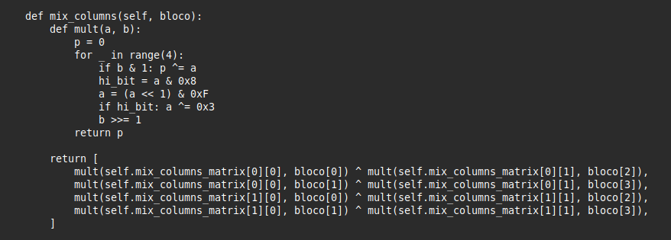

1. **Key Expansion**

Essa função é responsável por transformar a chave original em um sequência de subcahves que são utilizadas em diferentes fases da criptografia, no S-AES essa função gera duas chave (*w0* e *w1*), no AES real pode operar com S-Boxes, rotações e até mesmo com XORs, garantindo assim que a chave gerada seja única e imprevisível. Segue exemplo de implementação básica dessa operação com Python.

